时间：2016年5月20日
地点：北京市东城区东四十条100号国中陶瓷艺术馆
发言学者：王淑凝
主题：王隆夫家族陶瓷艺术作品展
内容如下：

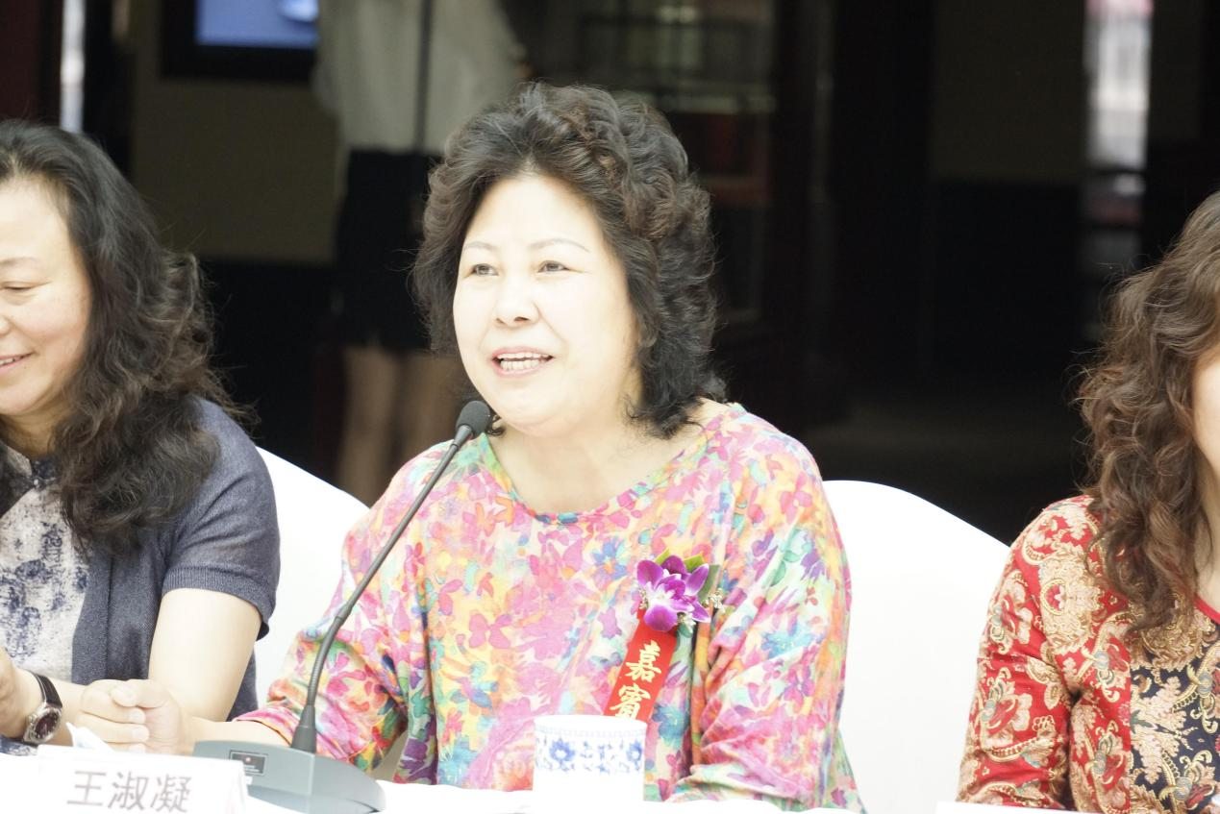
王淑凝：我一点准备都没有，本来让我弟弟代表家里说说，因为我弟弟是教授嘛，文笔也挺好的，他发言说明了一切。点名叫我说，我就说几句。
因为这个展览实际上就是在我父亲健在的时候国中陶瓷馆就跟我们家联系到这里来办一个世家展览。当时跟我父亲说了，我父亲挺高兴的，那个时候已经动了手术，但是身体状况还很好。父亲走了以后到现在也有这么长时间，我们决定还是应约到这儿来办家庭展，这个陶瓷从景德镇运到北京来也不是件简单的事情，都是易碎品。不管再艰辛还是怎么样，我们把这件工作做好。
在此非常感谢支持这次活动的国中美术馆的这些馆长、工作人员，还包括非常感谢在座教授、老师们，还有领导人从百忙之中抽出时间来参加我们家的这个展览，非常地由衷地感谢。
说到我父亲，因为我是第一个跟着我父亲学艺的子女，我很小，6岁开始跟着我父亲学，当时我父亲教我从白描开始，染色。我父亲因为他创办景德镇陶瓷职工大学，我是第一届的学生，我也得到一点系统理论的学习。我父亲对我非常严格，我是一个女儿，但是他把我当成男儿来要求。因为我们那个年代，那个时候学习，包括那个老师教我们的东西真的也是诚恳的，所有付出的那种教学。包括我们那时候的那种学习氛围也是非常好的氛围，那时候我们学校第一批的学生，大家都是背着被子在桌子上学习，白天在桌子上画画。
我说几点我父亲，我非常敬仰我父亲，因为在我们很小的时候家庭环境是很差的，就是那种经济条件，因为我有爷爷奶奶，我四姊妹，我母亲的工资很低，全家靠我父亲一个人的工资度日。我父亲他除了晚上在十五瓦的灯光下每天写字、画画、看书，还篆刻，一直过来，这是我最早对他的印象。而且我父亲对子女，他是一个慈父，我父亲在整个的邻居里我父亲实际上他还是一个孝子的名声，大家都说他是大孝子，所以我非常敬仰我的父亲。我父亲他之所以走到现在，我觉得他的积淀，就是他那种对文学对绘画对篆刻，他的那种积淀不是单线、直线的沉淀，我觉得他是纵向的，很丰富的那种文化的那种积淀，所以才能够出这样的作品。
因为时间关系我想就说这么些。

